«Игры, активизирующие счёт»

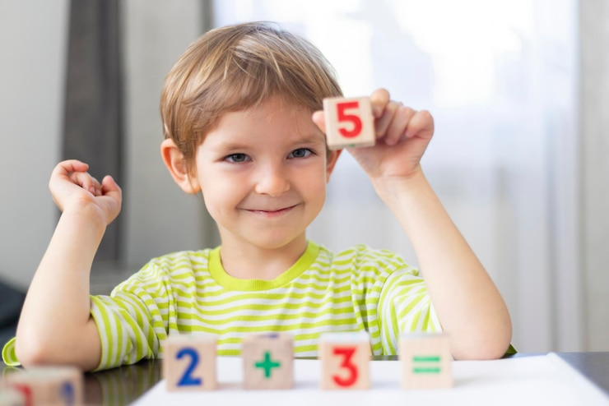
Чаще всего речь идёт о том, что ребёнок может произнести без запинки «Один-два-три-четыре-пять-….-пятнадцать-шестнадцать», и не сбивается. Навык этот полезный, но скорее относится к области памяти и освоения речи, а не к математическим представлениям.
Легко считать по порядку, хлопая ладошками по коленкам, если руки лежат на своих коленках. А если руки перекрестить, и свои ладони положить на коленки соседям? Или спрятать руки за спину и пересчитывать предметы не глядя?
Научить ребенка считать до 10 можно за несколько этапов.
Первый этап - начинать знакомить ребенка с цифрами можно с 1, 5 — 2 лет. В этом возрасте на первый план в обучении выходят действия с предметами, цифры пока не используем. Кушаем — считаем ложечки, купаемся — считаем игрушки, одеваемся — считаем пальчики, идем на прогулку — считаем ступеньки, накрываем на стол — считаем тарелки и вилки, едем в лифте — следим за циферками на экране, считаем этажи и т.п.
Второй этап — знакомство с цифрами. Называем количество предметов — показываем соответствующую цифру.
Учим детей считать до 10: простые советы
- Чтобы научить ребенка считать до 10, начните с малого: освойте счет от
1 до 5.
Предложите поближе познакомиться с собственными пальчиками. На руке их пять.
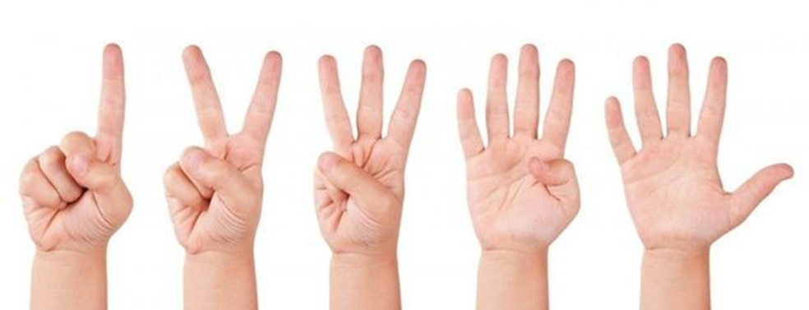
Назовите все поименно, используя количественные (один, два, три и т.д.) и порядковые (первый, второй, третий и т.д.) числительные.
- Потренируйтесь считать в обратном порядке.
Загибаем пальчики и считаем от 1 до пяти, разгибаем и считаем от 4 до 1.
- Когда и с этим все начнет получатся, беритесь за вторую ручку и учите ребенка считать до 10.
Для закрепления счета до десяти — пальчики на ножках вам в помощь!
- Ненавязчиво вводите математические задачки в повседневную жизнь.
Главное, превратить все в игру, заинтересовать ребенка, учить его считать до десяти между делом.
От усердного зазубривания цифр толку мало. Важно помочь ребенку не просто механически называть цифры по порядку, а понимать произносимые значения, соотносить их с количеством предметов, развивать математическое мышление. ✓ Считайте ступеньки!
Как минимум 2 раза в день во время дневной прогулки вы будете проходить по лестнице: чем не способ закрепить навыки счета до 10?
- Определяем количество «на глаз».
Полезно давать ребенку упражнения на определение «больше-меньше». Разложите печеньки (или другие предметы) по кучкам. В одной кучке два печенья, во второй — три, в третьей — четыре. Попросите определить «на глаз», где количество предметов больше, не пересчитывая.
- Чаще употребляйте цифровые примеры в речи.
Упражнения с цифрами: счет до10 Чаще используйте счет в обратном порядке.
Самое важное, что должен понять ребенок при обучении счету до 10, это то, что каждая цифра меньше последующей и больше предыдущей цифры на один.
- Упражнение «Цифры заблудились».
Разложите перед ребенком карточки с изображением цифр и предложите расставить их в правильном порядке.
Учите ребенка раскладывать числа на составляющие.
Состав числа: основа счета в пределах первого десятка. Зная состав числа, малыш с легкостью освоит сложение и вычитание в пределах 10, а позже и с переходом через десяток.

Игры и пособия для обучения детей счету до 10
- Строим башни из конструктора или кубиков соответствующего размера.
- Не нужно усаживать малыша за стол со словами: «Сейчас мы будем учиться считать до десяти». Так вы только вызовите нежелание заниматься и нелюбовь к учебе в дальнейшем, что сослужит вам плохую службу перед школой. Действуйте мудрее и хитрее. Опирайтесь на те виды деятельности, которые нравятся малышу. Любит играть с конструктором? Хорошо, будем считать детальки, а заодно можно и знание цветов потренировать, и моторику развить, и зрительную память, и усидчивость.
- Играем в магазин без денег.
- Любите играть в магазин? Используйте вместо денег конструктор. «Цену» товара обозначьте карточками-подсказками. Пробиваем товар на кассе и рассчитываемся детальками конструктора, собранными в определенной последовательности. «Продвинутый уровень» — это когда учитывается еще и «номинал» деталек. Например, 2 двойные + 1 одинарная + 3 тройные.
- Играем в домино.
- Можно прикрепить к машинкам цифры и «грузить» доминошки в соответствии с «грузоподъемностью» транспорта.
- Выкладываем дорожки.
Из счетных палочек или любого другого игрового материала выкладывайте дорожки, а затем считайте и подбирайте нужную цифру. Если использовать однородный материал, можно научить по длине дорожки определять, какая цифра больше или меньше — визуально ребенку будет очень легко это сделать.
Пронумеруйте спичечные коробки и предложите ребенку разложить спички, фасолинки, пуговицы по домикам. Старайтесь задействовать осязание, обоняние и слух — все вместе.
Придумывайте игры, где ребенку нужно найти одинаковые цифры и совместить их.
А ещё поиграйте. Например: «Сколько палочек надо взять, чтоб сложить квадрат?»
«Можешь показать на пальцах число, которое на 1 больше, чем у меня?»
Очень полезно считать по порядку и вверх, и вниз. Считайте ступеньки, столбы, машины, прыгайте через ступеньку — и считайте через два!
-Давай спускаться с 10 этажа. Какой этаж под десятым? А под девятым? А можешь считать от одного до 10, но не подряд, а через ступеньку?
Дети долгое время весь мир изучают на вкус и на ощупь.

Пользуйтесь этим!
Многим родителям кажется, что все приведённые игры проще простого, неужели ребёнок не справляется, но на самом деле понятие числа формируется долго. Часто можно наблюдать картину, как дети в знакомой обстановке и с привычной постановкой вопроса справляются с заданием, но вопрос на ту же тему, заданный в другой форме, в другом месте уже вызывает большие сложности. Именно поэтому подобные игры полезно время от времени повторять, не глядя на возраст!
А детям математика в движении очень нравится.
Главные правила обучения дошкольников счету – наглядность и взаимодействие с изучаемыми объектами. После того, как малыш научится считать предметы (в пределах от 3 до 5), можно начать соотносить количество предметов с цифрой, это количество обозначающей. И очень важно не давать ребенку оперировать цифрами без отрыва от количества.
Вот несколько увлекательных подвижных игр, которые помогут вашим деткам в легкой игровой форме закрепить навыки счета от 1 до 10.

Игры для закрепления навыков счета

«Встань на свое место»
Для этой игры понадобятся карточки из картона с нашитыми на них пуговицами от 1 до 10. Игроки становятся в ряд, руки за спиной. На земле перед ними нарисовано десять отметок с числами от 1 до 10. Ведущий раздает всем карточки. Дети пересчитывают и запоминают количество пуговиц на своих карточках. По сигналу ведущего «Числа встаньте по порядку!» каждый из игроков должен быстро встать на ту отметку, порядковый номер которой соответствует числу пуговиц на его карточке.

«Собери правильно»
Четыре стула ставятся попарно друг от друга на некотором расстоянии. В одном конце на обоих стульях выкладываются карточки с числами от 1 до 10, в другом (также на двух стульях) – рисунки с количеством предметов, соответствующим этим числам. Ребята становятся около стульев с корзинками, на счет 3 бегут к стулу с цифрами и берут только одну из заданных. Возвращаются, чтобы положить ее на рисунок, обозначающий это количество. Выигрывает тот, кто быстрее всех соберет все 10 чисел.

«Живые числа»
Здесь тоже нужны карточки с нарисованными на них кружочками от 1 до 10. Дети получают от ведущего карточки и начинают ходить по кругу. Когда звучит фраза ведущего «Числа! Встаньте по порядку!», ребята строятся в шеренгу по порядку и называют свое число. Ведущий проверяет, все ли встали на свои места. Затем дети меняются карточками, игра начинается заново.

Упражнение «Посчитай, сравни, проверь».
Цель: учить сравнивать множества с помощью подсчета их элементов, осуществлять проверку своих действий.
Оборудование: наглядный картинный материал, счетный материал, геометрические фигуры.
Дети пересчитывают элементы данных множеств (элементы множеств расположены в произвольном порядке) и сравнивают количественный состав множеств, проверка осуществляется способом приложения «один к одному».

Математическая игра «Подбери колеса к вагончикам»
Цель игры: обучение различению и называнию геометрических фигур, установление соответствия между группами фигур, счет до 5.
Ход игры: ребенку предлагается подобрать соответствующие колеса - к синему вагончику красные колеса, а к красному – синие колеса. Затем необходимо посчитать
колеса слева направо у каждого вагончика отдельно (вагоны и колеса можно вырезать из цветного картона за 5-10 минут).

Математическая игра «Составь цветок»
Цель игры: научить составлять силуэт цветка из одинаковых по форме геометрических фигур, группируя их.
Ход игры: взрослый предлагает ребенку составить цветок для мамы или бабушки к празднику из геометрических фигур. При этом объясняет, что серединка цветка – круг,
а лепестки – треугольники или круги. Ребенку предоставляется на выбор собрать цветок с треугольными и ли круглыми лепестками. Таким образом можно закрепить названия геометрических фигур в игре, предлагая ребенку показать нужную фигуру.

Игра - упражнение «Назови похожий предмет»
Цель игры: развитие зрительного внимания, наблюдательности и связной речи. Ход игры: взрослый просит ребенка назвать предметы, похожие на разные геометрические фигуры, например, «Найди, что похоже на квадрат» или найди все круглые предметы… В такую игру легко можно играть в путешествии или по пути домой.

«Собери бусы»
Цель игры: развивать восприятие цвета, размера; умение обобщать и концентрировать внимание; речь.
Ход игры: для последовательностей можно использовать конструктор «Лего», фигуры, вырезанные из бумаги (но мне больше нравятся фигуры из кухонных целлюлозных салфеток – с ними удобнее работать), любые другие предметы.

Конечно, в этом возрасте последовательность должна быть очень простой, а задание для ребенка должно состоять в том, чтобы выложить один-два кирпичика в ее продолжение. Примеры последовательностей (ребенок должен продолжить логический ряд - дострой дорожку "правильными кирпичиками"):
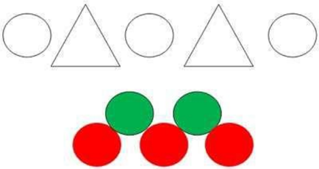

Математическая игра «Что стоит у нас в квартире»
Цель игры: развивать умение ориентироваться в пространстве; логическое мышление, творческое воображение; связную речь, самоконтроль, развитие зрительного внимания, наблюдательности и связной речи.
Ход игры: предварительно нужно рассмотреть последовательно интерьер комнаты, квартиры. Затем можно попросить ребенка рассказать, что находится в каждой комнате. Если он затрудняется или называет не все предметы, помогите ему наводящими вопросами.
Уважаемые родители, находить 10-15 минут ежедневно для совместной игровой деятельности. Необходимо постоянно оценивать успехи ребенка, а при неудачах одобряйте его усилия и стремления. Важно привить ребёнку веру в свои силы. Хвалите его, ни в коем случае не ругайте за допущенные ошибки, а только показывайте, как их исправить, как улучшить результат, поощряйте поиск решения. Дети эмоционально отзывчивы, поэтому если Вы сейчас не настроены на игру, то лучше отложите занятие. Игровое общение должно быть интересным для всех участников игры.
